Каналы прямой связи
инвесторов и руководства Киреевского района

ФИО | Должность | Контакты
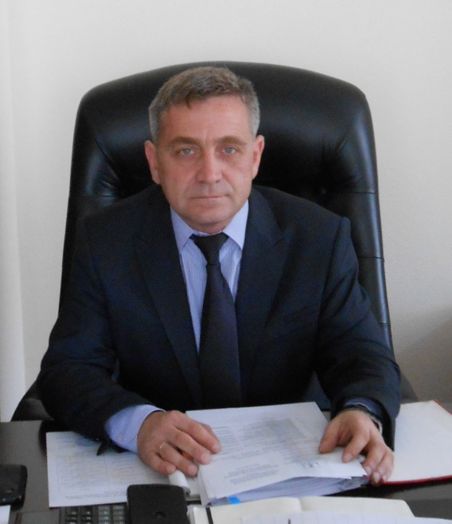  Цховребов  Игорь Вячеславович | Глава администрации муниципального образования Киреевского района | 8 (48754) 6-14-53  Факс 8 (48754) 6-54-58  Igor.Tchovrebov@tularegion.ru
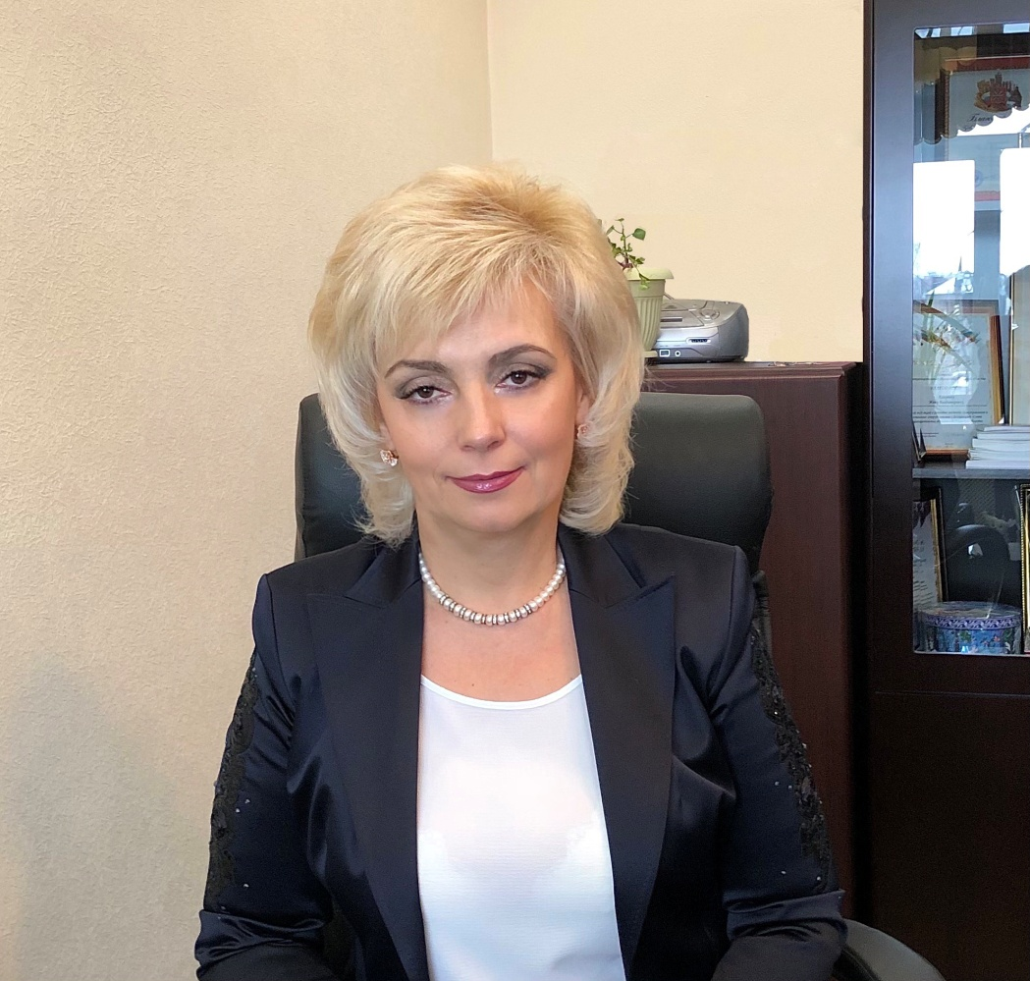  Калугина  Инна Владимировна | Первый заместитель главы администрации муниципального образования  Киреевский район -  Инвестиционный уполномоченный | 8 (48754) 6-12-54  Amo.kireevsk@tularegion.ru  Inna.Kalugina@tularegion.ru
Боброва  Ольга Владимировна | Начальник отдела экономического развития  администрации муниципального образования  Киреевский район | 8 (48754) 6-21-38  Amo.kireevsk@tularegion.ru  Olga.Bobrova@tularegion.org

Каналы прямой связи
ответственных лиц
за муниципально - частное партнерство

ФИО | Должность | Контакты
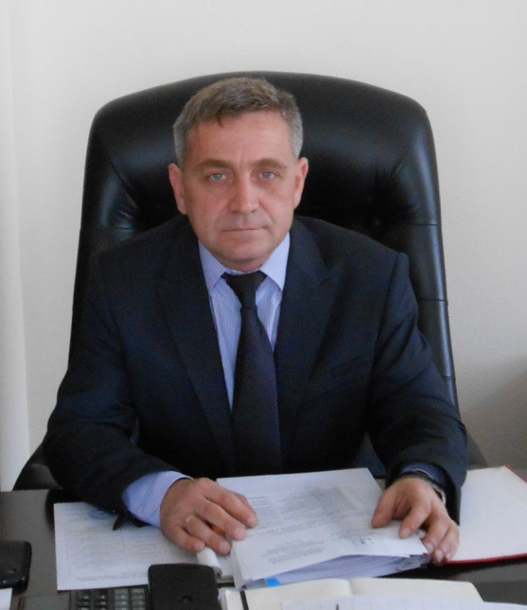  Цховребов  Игорь Вячеславович | Глава администрации муниципального образования Киреевского района | 8 (48754) 6-14-53  Факс 8 (48754) 6-54-58  Igor.Tchovrebov@tularegion.ru
Никитин  Александр Владимирович | Председатель комитета имущественных и земельных отношений  администрации муниципального образования  Киреевский район | 8 (48754) 6-74-21  Amo.kireevsk@tularegion.ru

